ASSUNTO :. INDICO PARA QUE O DEPARTAMENTO COMPETENTE, REALIZE LIMPEZA NO BUEIRO LOCALIZADO NA RUA RIO DE JANEIRO, NA SANTA CRUZ.

DESPACHO

SALA DAS SESSÕES ____/____/_____

PRESIDENTE DA MESA

INDICAÇÃO , DE 2017

SENHOR PRESIDENTE,
SENHORES VEREADORES,

INDICO ao Exmo Senhor Prefeito Municipal para que o departamento competente, que realize limpeza no bueiro localizado na Rua Rio de Janeiro, na Santa Cruz.
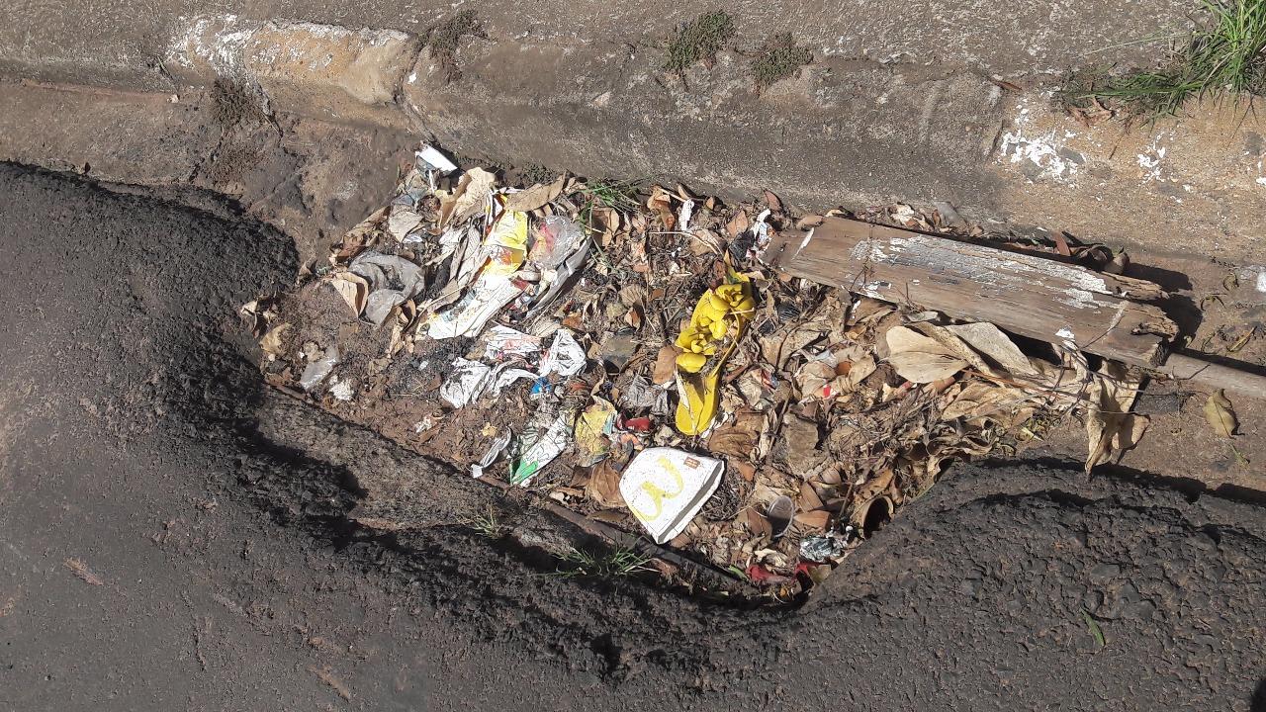

SALA DAS SESSÕES “VEREADOR SANTO RÓTOLLI”, aos 05 de maio de 2017

VEREADOR LUIS ROBERTO TAVARES

